ORD. (D.J.L.) N° 1346
ANT.: Oficio N° 9699, de la H. Cámara de Diputados, de 07 de Septiembre de 2011.
MAT.: Lo que indica.
SANTIAGO,
A : SEÑOR PATRICIO MELERO ABAROA PRESIDENTE DE LA H. CÁMARA DE DIPUTADOS
DE : SEBASTIÁN PIÑERA ECHEÑIQUE PRESIDENTE DE LA REPÚBLICA
- Acuso recibo del oficio del antecedente, mediante el cual, la Cámara de Diputados solicita el parecer del Ejecutivo en orden a refundir el Mensaje de mi autoría, que declara como feriado irrenunciable el día 19 de septiembre de 2011, singularizado con el boletín número 7900-13, con la Moción de diversos parlamentarios que establece como feriado obligatorio e irrenunciable el día 19 de septiembre de 2011, singularizada con el boletín número 7893-13, ambos en primer trámite constitucional y referidos a la misma materia.
- Al respecto, manifiesto, en este acto, mi opinión favorable a la idea de refundir los proyectos de ley a que hace referencia el numeral anterior.
Saluda a V.E.,

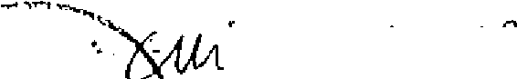

STIAN R ECHENIQUE
res.ident- de la República
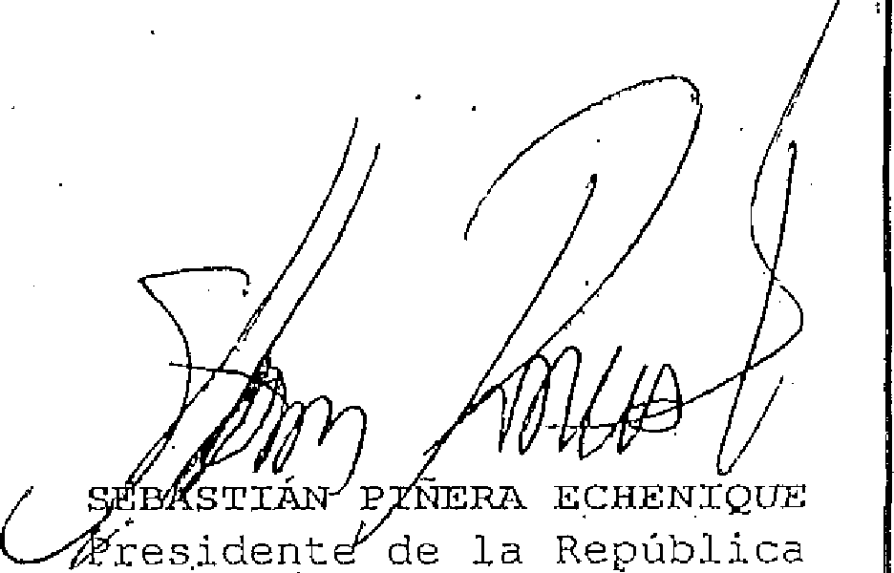
U (_){17⁻⁻ ,,
CRI IÁN LARROULET VIGN-AU
Ministro
General de la Predencia
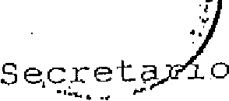

SSV/
DISTRIBUCION:
- Sr. Presidente de la H. Cámara de Diputados
- MINSEGPRES (División Jurídica)
- MINSEGPRES (Oficina de Partes)
E
ABOGADO
OFDICEIAL
* PARTES

